ПРОВЕРКА В ОТНОШЕНИИ ООО «УК»Комфорт Л»
В Госжилинспекцию Липецкой области поступило обращение о нарушении отделочного слоя фасада дома расположенного по адресу: г. Липецк, ул. Гагарина, д.104.
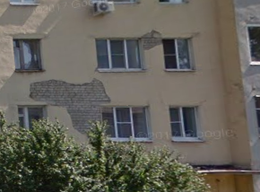
По результатам проверки было выдано предписание, которое выполнено в установленный срок. 